Manuale Utente | 5 Marzo 2008
Documento Esterno - Formale - v0.0 | Manuale_utente.pdf

Redazione:
Daniele Bonaldo

Revisione:

Approvazione:

Lista di distribuzione:
Vardanega Tullio
Palazzi Claudio
Stylosoft

Registro delle modifiche:

Versione | Data | Descrizione delle modifiche
1.0 | 05/03/08 | Prima Stesura

Sommario
Il presente documento Manuale Utente, rivolto all’utilizzatore del sistema, illustra le operazioni da effettuare per l’installazione, l’avviamento e l’utilizzo del prodotto; contiene inoltre spiegazioni riguardo a possibili problemi o errori che possono insorgere durante queste operazioni.

Indice
1 Introduzione 3
1.1 Definizione dell'utente del prodotto 3
1.2 Come leggere il manuale 3
1.3 Documenti utili 3
1.4 Come riportare problemi e malfunzionamenti. 3
2 Descrizione generale 3
3 Istruzioni per l'uso 3
3.1 Descrizione funzionale 3
3.2 Azioni richieste/premesse 4
3.3 Errori probabili e possibili cause 4
4 Appendice 4
4.1 Messaggi di errore e loro significato 4
4.2 Glossario 4

Introduzione

Definizione dell'utente del prodotto
Il prodotto è pensato principalmente, come già sottolineato in precedenza per lo studente del corso di laurea in informatica, quindi un utilizzatore con conoscenze basilari sugli argomenti trattati. Il sistema potrà essere usato anche dal docente che desiderasse affiancare alla spiegazione teorica uno strumento di maggiore impatto che fornisca dei riscontri tangibili a quanto già visto a lezione. Nello sviluppo non sono stati previsti altri possibili fruitori, anche se nulla vieta ad un utilizzatore che non rientri nelle categorie sopraelencate l'utilizzo di questo prodotto.

Come leggere il manuale
Il presente Manuale Utente è suddiviso in varie sezioni. Nella sezione “Introduzione” il lettore può trovare riferimenti a documenti utili per l’uso del prodotto e informazioni riguardo eventuali segnalazioni di problemi riscontrati nel suo utilizzo. Nella sezione “Descrizione generale” viene descritto il prodotto illustrandone lo scopo, le modalità di utilizzo, le caratteristiche salienti, i requisiti tecnici. Nella sezione “Istruzioni d’uso” sono presenti le operazioni da effettuare per utilizzare il software, a partire dall’installazione fino al termine di una sessione di utilizzo, integrate anche mediante vari screenshot. Nella sezione “Appendice” viene riportato il significato delle notifiche di errori che il sistema mostra all’utente mediante finestre durante l’utilizzo del prodotto.

Documenti utili
Per una maggiore comprensione dei termini utilizzati si consiglia la lettura del documento “Glossario.pdf”.

Come riportare problemi e malfunzionamenti.
Nel caso durante l'utilizzo del prodotto sorgano problemi o malfunzionamenti non descritti nel seguente documento, l'utente è invitato a contattare la Stylosoft all'indirizzo stylosoft@gmail.com riportando i seguenti dati:
- Versione del prodotto
- Sistema operativo in uso
- Configurazione hardware in uso
- Fase di utilizzo in cui si è manifestato l'errore
- Descrizione dell'errore

Descrizione generale
Lo scopo del prodotto SiGeM è quello di fornire un sistema didattico destinato allo studio dei meccanismi di gestione della memoria in un elaboratore multiprogrammato. Tale software consentirà all'utilizzatore di simulare il comportamento di vari algoritmi di rimpiazzo delle pagine e segmenti, sulla base di dati da lui specificati, ai fini di illustrare le problematiche inerenti alla gestione della memoria. L'uso si divide in due fasi principali: la configurazione dell'ambiente di simulazione e l'esecuzione. La configurazione dell'ambiente di simulazione avviene mediante un wizard in cui l'utente ha la possibilità di scegliere fra le varie opzioni disponibili come il numero di processi da simulare, la modalità di gestione della memoria e i relativi algoritmi di rimpiazzo per pagine o segmenti.

Istruzioni per l'uso

Descrizione funzionale

Avvio del programma
Per avviare il programma, basta selezionare il file sigem.jar dalla directory in cui è stato salvato oppure tramite prompt dei comandi del proprio Sistema operativo digitando, dalla medesima directory, il comando "java -jar sigem.jar". Dopo un breve tempo di caricamento comparirà a su schermo la finestra iniziale del software.

Configurazione dell'ambiente di simulazione
Consiste in un insieme guidato di passi tramite il quale sarà possibile creare un ambiente di simulazione personalizzato. Per iniziare premere il pulsante evidenziato nella figura 3.1 oppure selezionare File-Nuova Configurazione come in figura 3.2.
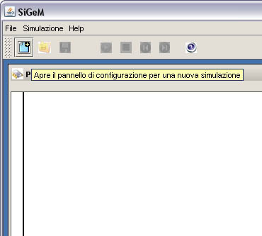 | 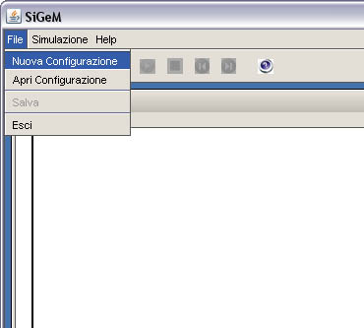
Figura 3.1 Immagine che rappresenta il pulsante per avviare il wizard dell'ambiente di simulazione. | Figura 3.2 Immagine che rappresenta la voce del menù per avviare il wizard dell'ambiente di simulazione.

Passo 1:
Viene chiesto all'utente di inserire i dati relativi alla configurazione iniziale del sistema da configurare, come rappresentato in figura 3.3.
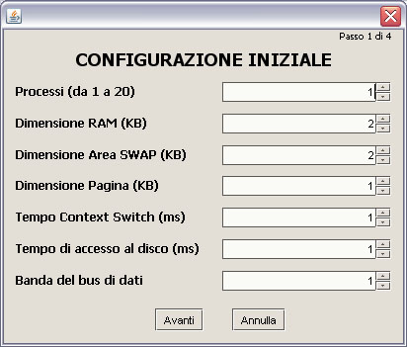
Figura 3.3 Passo 1 del wizard di configurazione.

Passo 2:
L'utente ha la possibilità di selezionare la tecnica di gestione della memoria, scegliendo fra paginazione o segmentazione, e conseguentemente la politica di rimpiazzo di pagine o segmenti. Poi in ogni caso può essere scelta la politica di schedulazione dei processi, come illustrato in figura 3.4.
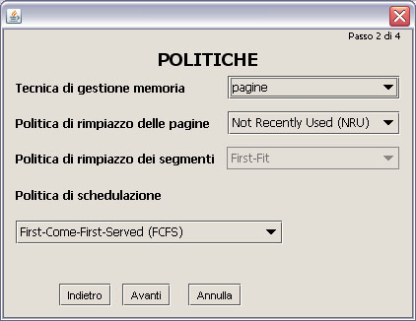
Figura 3.4 Passo 2 del wizard di configurazione.

Passo 3:
L'utente ha la possibilità di impostare i parametri dei processi, quali nome, istante di arrivo e tempo di esecuzione. Il numero di processi è corrispondente a quello impostato al Passo 1.
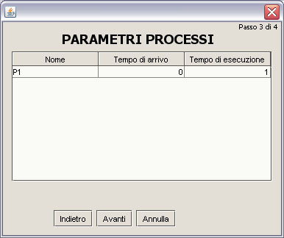
Figura 3.5 Passo 3 del wizard di configurazione.

Azioni richieste/premesse

Errori probabili e possibili cause

Appendice

Messaggi di errore e loro significato

Glossario

